учитель математики КГУ «Чермошнянская СШ»

Борович Ольга Вениаминовна

**План проведения тренинга**

**с коучинговым подходом**

Тема: **: Работа с текстом на уроках математики**

Цель обучения:

* Знать ключевые направления формирования умений работы с текстом на уроках математики;
* Знать различные приемы работы с текстом на уроках математики;
* Показать примеры использования различных приемов работы из собственной практики;
* Апробировать применение полученных знаний на практике.
* Проанализировать эффективность выбранного приема для достижения поставленной цели.

|  |  |  |  |
| --- | --- | --- | --- |
| Критерии успеха : Знают ключевые направления формирования умений работы с текстом, владеют различными приемами работы с текстом, рационально отбирают соответствующий прием на отдельных этапах урока, анализируют эффективность выбранного приема, оценивают его применение для достижения поставленной цели | | |  |
| *Этапы /время* | *Что делает тренер?* | *Что делают учителя?* | *Ресурсы* | |
| Приветствие.  Целеполагание | -- Приветствует коллег  -- Сообщает тему тренинга, вводное слово о необходимости проведения тренинга с коучинговым подходом по данной теме.  **Слайд 1-2** | Приветствуют тренера, внимательно слушают | Презентация | |
| Разминка  **«Коллекционер»** | Расчетом на 1-3 объединиться в группы в соответствии с порядковым номером. Выбрать лидера, повторить правила работы в группе.  Предлагает инструкцию:  **Инструкция**  **1.** --Из предложенных приемов технологии КМ выберите те, которые по вашему мнению соответствуют работе на указанном этапе урока:  1гр- на **стадии Вызов**  2гр-на **стадии Осмысления**  3гр-на **стадии Рефлексии**  -- Составьте коллекцию приемов, не подходящие приемы верните. Помните правила работы в группе  Прокомментируйте свой выбор  **2. RAFT-**технология:  **Инструкция**  При помощи «магического стула»  лидеры групп определяют Роль, Аудиторию, Форму своего выступления. Тему сможете определить, собрав разрезной текст. Основная проблема данного текста-тема вашего выступления.  Выступление групп. Взаимооценка по критериям | Слушают тренера, выполняют задание согласно инструкции  Слушают тренера, выполняют задание согласно инструкции | Раздаточный материал | |
| **Основная часть**  **Мозговой штурм** | **Ключевые направления формирования умений работы с текстом на уроках математики**  Излагает материал при помощи презентации: Работа с текстом на уроках математики.  1.Смысловое чтение на уроке при решении текстовых задач. Этапы решения текстовой задачи **Слайды 3-8**  2. Пример решения текстовой задачи **Слайды 9-13**  3. Урок одной задачи  **Слайды 14-17**  4. Решение контекстных задач  **Слайды 18-19**  5. Другие приемы  **Слайды 20-21**  **Инструкция**  Подберите такой прием работы с этим текстом (изучение, взаимообучение и др), чтобы учащиеся поняли содержание и могли применять изученный материал в дальнейшем при решении геометрических задач.  Составить постер.  Защитить.  Обосновать | Слушают, изучают, осмысливают  Изучают, осмысливают, выбирают нужную информацию, делают записи  Каждая группа получает текст**.(§21.Геометрические места точек.** Учебник геометрии 7 класс, Смирнова В.А, Туяков Е.А; «Мектеп», 2017г)  Слушают тренера, выполняют задание согласно инструкции  Защищают | Презентация  Раздаточный материал;  Бумага;  маркеры | |
| Заключение:  **Кумулятивная беседа**  **Синквейн** | Формулирует вопрос  --Каковы Ваши собственные предложения о том, как внедрять в собственную практику различные приемы работы с текстом?  Внимательно слушает, направляет, в случае необходимости.  Задания группам : Составить синквейн  1гр-**Задача,** 2гр**-Семинар**, 3гр-**Тренинг** Защита синквейнов**,** | Внимательно слушают  Высказывают предложения  Работают в группе: предлагают, обсуждают,  Защищают | Бумага, маркеры | |
| Рефлексия  **Метод «Шесть шляп»** | Дает инструкции: объединиться в пары.  При помощи магического стула каждая пара получает задание: Проанализировать данный тренинг с позиции цвета шляпы | Высказывают мнения | Конверты с шляпкой вырезанной из цветной бумаги | |

Приложение 1

Приветствие

Целеполагание

Образование Казахстана переходит на обучение по обновленному содержанию образования. Коренные изменения претерпевает система обучения, внедряются новые подходы к изучению нового материала, учителя внедряют в практику элементы современных педагогических технологий по организации работы учащихся на уроке. Изменились и требования к обучающимся. Современные школьники отличаются от тех, которые были 10-15 лет назад. В то время, достаточно было внимательно послушать объяснения учителя, посмотреть примеры применения правил и действовать по образцу. Современные школьники живут в информационном обществе, где очень важно уметь самостоятельно добывать нужную информацию, выбирать главное из большого объема информации, принимать собственное решение в тех или иных ситуациях, адаптироваться в меняющихся условиях жизни. Поэтому перед школой стоит задача в подготовке выпускника готового к продолжению учебы, способного самостоятельно добывать знания и применять эти знания на практике, уметь критически мыслить, осуществлять грамотную работу с информацией, самостоятельно работать над развитием своего интеллекта, грамотности, культуры поведения.

Ежедневно, на своих уроках, учителя используют приемы, позволяющие развивать определенные навыки, но связующим звеном всех учебных предметов в школе является текст. На уроках и при подготовке домашнего задания ученику приходится много читать. Чтение, это универсальное учебное действие, которым должен овладеть каждый школьник.

Чтение — это то чему учат, и посредством чего учат. Что значит грамотно читать? И как научить современных школьников самостоятельно и грамотно работать с текстом учебника, текстом задачи? Ответы на эти и другие вопросы, связанные с работой с текстом, мы получим сегодня в процессе работы на данном тренинге.

Тема тренинга: **Работа с текстом на уроках математики**

Эпиграф: Читать-это еще ничего не значит, что читать и как понимать читаемое- вот в чем главное дело. К.Д. Ушинский.

Объединение в группы

Правила работы в группе: готовый постер на доске

Разминка : «Коллекционер»

**РАФТ-**технология по проблеме : Надо ли учить современных школьников работать с текстом учебника?

Взаимооценивание по критериям

Основная часть: **Ключевые направления формирования умений работы с текстом на уроках математики**

При работе с текстом, в первую очередь ученик должен грамотно читать. Что это значит?

Это значит понимать смысл прочитанного и уметь объяснять прочитанное. Организовывая работу с текстом на уроке математики преследую цель –понимать прочитанный текст.

1. **Смысловое чтение на уроке при решении текстовых задач**

Процесс чтения состоит из трех фаз

**Первая –** это восприятие текста, раскрытие его содержания и смысла, своеобразная расшифровка, когда из отдельных слов, фраз, предложений складывается общее содержание. Включает : просмотр , установление значений слов, нахождение соответствий, узнавание фактов, анализ сюжета, воспроизведение и пересказ.

**Вторая** – это извлечение смысла, объяснение найденных фактов с помощью привлечения имеющихся знаний, интерпретация текста.  
Происходит: упорядочивание и классифицирование объяснение и суммирование, различение, сравнение и сопоставление , группировка, анализ и обобщение ,соотнесение с собственным опытом.

**Третья** – это создание собственного смысла, то есть присвоение добытых новых знаний как собственных в результате размышления.

При решении текстовых задач очень ценной является способность уметь читать информацию. Читать значит уметь объяснять , находить смысл.  
Ученику на уроке постоянно приходиться работать с разными текстами. И главная цель этой работы – понять прочитанный текст

|  |  |  |
| --- | --- | --- |
| **Стратегии смыслового чтения** | **Этапы решения задач** | **Что должен уметь ученик** |
| Поиск информации и понимание прочтенного | Анализ содержания задачи  Поиск пути решения  задачи и составление  плана ее решения | Ориентироваться в содержании текста и понимать его целостный смысл находить в тексте требуемую информацию |
| Преобразование и интерпретация | Осуществление плана  решения задачи | Преобразовывать текст используя новые формы предоставления информации |
| Оценка информации | Проверка решения задачи | Подвергать сомнению достоверность получаемой информации, обнаруживать ее |

**2.Рассмотрим работу с текстом задачи**

Задача:

**Две старушки вышли одновременно на встречу друг другу из двух городов. Они встретились в полдень и достигли чужого города первая в 4 ч пополудни , а вторая в 9 ч. Узнать , когда они вышли из своих городов.**

(В.И. Арнольд «Задачи для детей от 5 до 15 лет»

Стратегии смыслового чтения, при работе с текстовой задачей

1. Поиск информации и понимание прочитанного / Анализ содержания задачи

Внимательно читаем первое предложение в задаче

а) вышли одновременно

б)навстречу друг другу А В

в)встретились в 12 часов(полдень)

г)первая из А в В пришла в 4 часа дня

д)вторая из В в А пришла в 9 часов вечера

Когда вышли?(установить время, когда старушки вышли из своих городов)

**Преобразование и интерпретация/Поиск пути решения задачи**

* Еще раз возвращаемся к тексту , извлекая из этой информации подсказку к преобразованию
* Объясните , как вы понимаете: вышли одновременно и встретились в **12:00**?

Надо понимать ,что до встречи были в пути одинаковое количество часов и далее не останавливаясь продолжали путь.

Пусть до встречи старушки были в пути **х** часов, тогда после встречи **первая 4 ч, всего х+4 ч, вторая 9 ч, всего х+9 ч.**

Обе старушки прошли одинаковый путь **от А до В**, длина его не известна и может быть принята за **1 (весь путь).**

**Преобразование и интерпретация / Составление математической модели**

|  |  |  |  |
| --- | --- | --- | --- |
|  | **S** | **V** | **t** |
| 1 старушка | **1** | **1**  **Х+4** | **Х+4** |
| 2 старушка | **1** | **1**  **Х+9** | **Х+9** |

Скорость сближения старушек 1/х

Составим уравнение 1 + 1 = 1

х+4 х+9 х

**Оценка информации / Проверка решения задачи**

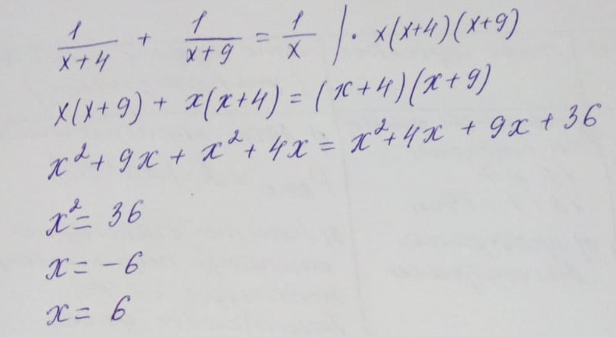

Через **х ч** обозначаем время до встречи ,

**х= -6** быть не может , не подходит по смыслу задачи

**х= 6** может быть

До встречи старушки были в пути **6** часов , а встретились **в 12 ч,** значит вышли

в **12 -6 = 6** часов утра. Вопрос: Узнать ,когда они вышли из своих городов?

**Ответ: старушки вышли в 6 ч утра**

**3.Работа с текстом на «Уроке одной задачи»**

Задача: Найдите периметр параллелограмма , если биссектриса одного из его углов делит сторону параллелограмма на отрезки 12 см и 7 см (№ 28 геометрия 8 кл. Ж.Кайдасов).

Этапы работы:

1.Один человек в группе читает задачу, остальные записывают условие, делают чертеж, записи. Потом каждый в группе рассказывает задачу (как он ее понимает)

2. Далее заполняет таблицу

|  |  |  |
| --- | --- | --- |
| Что надо найти? | Что известно? | Что будет искать? |
| Периметр параллелограмма | 1. Проведена биссектриса 2. Сторона делится на отрезки 12см и 7см 3. Сторона равна 12+7=19см | *1.АВСД-параллелограмм*  Р=2*(*АВ+ВС)*  2.Найти смежную сторону параллелограмма используя свойство биссектрисы угла  3.Выделение на рисунке равнобедренного треугольника  4.Определение длины неизвестной стороны  5. Вычисление периметра |

В группах учащиеся решают задачу, вычисляют периметр, сравнивают ответы. Ответы не совпадают. Каждая группа представляет свое решение.

**1группа 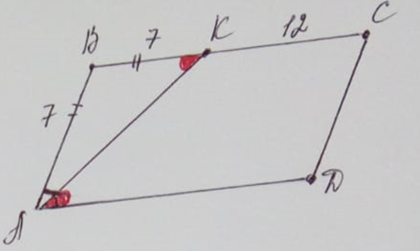2 группа**

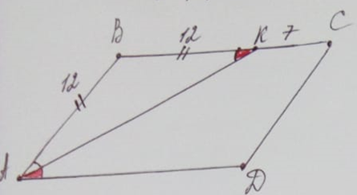

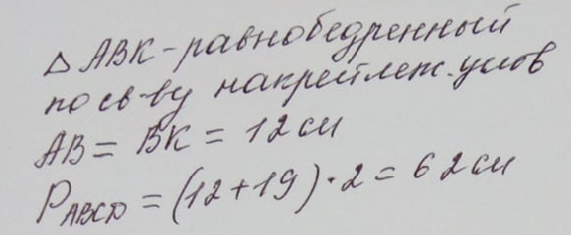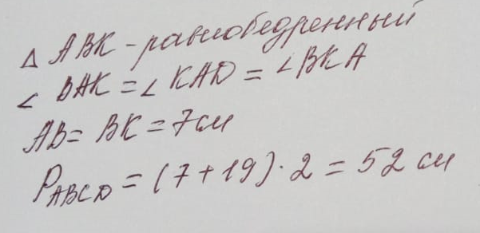

Учащиеся приходят к выводу, что у задачи два решения.

Задание группам: Составьте толстый вопрос по смыслу текста задачи

1 группа: При каком условии задача будет иметь одно решение?

2 группа: Изменится ли решение, если биссектриса будет проведена из вершины тупого угла?

В каждой группе формулируется предположение, и рассматривается решение этой же задачи в новых условиях.

Урок одной задачи можно завершить рефлексией приемом «Синквейн» или «Круги по воде» на тему Задача

**4.Решение контекстных задач,** которые в методической литературе принято называть практико-ориентированными, являются одним из приёмов развития смыслового чтения, вовлечения, учащихся в процесс активной деятельности.

Приведу пример практико-ориентированной задачи:

Из прямоугольного листа надо изготовить противень, вырезав по углам квадраты и загнув края вверх. Лист имеет размеры 39 см. и 24 см. Чему должна быть равна сторона вырезаемого квадрата, чтобы дно противня имело площадь 700 см2. (Математика – 8, Г. В. Дорофеев)

В задаче описывается некоторая жизненная ситуация и составленное уравнение представляет собой математическую модель этой ситуации.

1. **Другие приемы работы с текстом на уроках математики**

* Найди лишнее слово (предлагаю формулировку теоремы, определения, правила и т.д в котором необходимо найти лишнее слово)
* Прием «Зигзаг»
* Найди ошибку (установить, на основании каких правил, аксиом, теорем можно утверждать, что допущена ошибка и как ее исправить)
* Чтение с остановками
* Задай вопрос
* Верные и неверные утверждения
* Задания на соответствия
* Составь вопрос к задаче и реши ее
* К готовому плану изучения материала составить тезисы
* Разрезной текст
* Математический диктант и другие приемы

**Мозговой штурм**

**Кумулятивная беседа**

**Синквейн**

Рефлексия тренинга метод **«Шесть шляп»**

Приложение 2

**Мозговой штурм Зигзаг**

**Корзина идей Метод «Шесть шляп»**

**Верные и неверные утверждения**

**Прием «Письмо другу» Прием «Телеграмма»**

**Групповая дискуссия**

**Перепутанные логические цепочки**

**Сбор ассоциаций Продвинутая лекция**

**Прием «Карусель» Синквейн**

**Диаманта Бортовые журналы**

**(дневник исследователя)**

**Прием «Эссе» RAFT-технология**

**«Ромашка вопросов» Прием « Кластер»**

**Ромашка Блума Денотоатный граф**

**Прием «Инсерт» Толстые и тонкие вопросы**

**РАФТ-технология**

|  |  |  |  |
| --- | --- | --- | --- |
| Роль  **Студент первокурсник** | Аудитория  **Старшая группа детского сада** | Форма выступления  **Лекция** | **Тема** |
| Роль  **Двоечник Вовочка** | Аудитория  **Группа учащихся 5-9 кл** | Форма выступления  **Доклад** | **Тема** |
| Роль  **Родитель** | Аудитория  **Группа лыжников** | Форма выступления  **Диалог** | **Тема** |

**Критерии оценки РАФТ**

|  |  |  |  |  |  |
| --- | --- | --- | --- | --- | --- |
|  | **(**Максимально-возможный балл-3б) |  | 1 гр | 2 гр | 3 гр |
| 1 | Насколько выступающий вошел в предложенную роль | Речь выступающего в заданной роли |  |  |  |
| 2 | Насколько выступающий настроился на предполагаемую аудиторию | Речь выступающего, ориентированная на предложенную аудиторию |  |  |  |
| 3 | Соответствие формы выступления | Речь -Форма |  |  |  |
| 4 | Соответствие содержания выбранной теме | Содержание-Тема |  |  |  |

**Разрезной текст:**

**Надо ли учить современных школьников работать с текстом учебника?**

Формирование навыков смыслового чтения и умения работать с текстом теснейшим образом связано с личностными, познавательными, регулятивными и коммуникативными УУД. Цель смыслового чтения – максимально точно понять содержание текста, уловить все детали и осмыслить полученную информацию. Ведь для того, чтобы чтение было смысловым, обучающимся нужно четко понимать смысл текста, составлять систему образов, т.е. осуществлять познавательную деятельность. Когда учащийся внимательно вчитывается в каждую строчку, он проникается смыслом благодаря анализу текста, что влияет на его собственное развитие. Вдумчивое чтение активизирует работу воображения, создание образов.

Важная задача всех предметов в школе – это научить обучающихся читать правильно. Правильно, это значит вдумчиво, извлекая из прочитанного важную информацию, соотносить ее с имеющимися знаниями, уметь интерпретировать и оценивать.